200 jaar Zuid-Willemsvaart. Een koninklijk kanaal dankzij de keizer

Een jubileumjaar vol ‘vaart’; muziek en geschiedenis in Weert en Nederweert
“Nu het kanaal of schipvaert is volmaekt het jaer 1826 in den maendt augustus en het eerste schip daer door gegaen den zelve maendt den 25 augustus.”
(Dagboek Jan Moonen, Tungelroy)
In 2026 bestaat de Zuid-Willemsvaart 200 jaar. Twee eeuwen geleden werd het kanaal voltooid — een waterweg die Weert en de regio blijvend heeft gevormd. Het bracht handel, bedrijvigheid en welvaart en legde de basis voor de moderne stadsontwikkeling van Weert en de economische bloei van Nederweert. Het kanaalwater bevloeide de woeste gronden en schiep zo vruchtbare weiden.
Op initiatief van Geschied- en Oudheidkundige Kring De Aldenborgh organiseren tal van culturele en historische partners een feestelijk herdenkingsjaar met lezingen, muziek, theater, poëzie, educatie, een fotowedstrijd én zelfs een speciaal jubileumbier.

Vijf dagen varend erfgoed (8–11 juli 2026)
Van 8 tot en met 11 juli chartert De Aldenborgh een rondvaartboot voor een uniek programma op het water. Tijdens deze dagen beleeft het publiek de geschiedenis van het kanaal letterlijk vanaf de plek waar het allemaal gebeurt.
Hoogtepunten:
- Optreden van Shantygroep Aan Paol 60 tijdens een sfeervolle rondvaart
- Historische toelichtingen en re-enactment onderweg
- Muzikale verrassingen en internationale ontmoetingen
Kanalenviersprong
Op dinsdag 7 juli organiseert de Erfgoedgemeenschap Nederweert een activiteit bij de Kanalenviersprong, waar drie waterwegen samenkomen: Zuid-Willemsvaart, Noordervaart en Kanaal Wessem–Nederweert. Dit historische knooppunt speelde een sleutelrol in handel, turftransport, waterbeheer en defensie.

Bijna een Spaans kanaal: een Spaanse muzikale ode aan de Fossa Peellandia
De ideeën voor een kanaal in deze regio zijn zelfs vier eeuwen oud. De Fossa Eugeniana (ook Fossa Peellandia) werd tussen 1626 en 1629 aangelegd in opdracht van Isabella Clara Eugenia tijdens de Tachtigjarige Oorlog.
Op woensdagmiddag 8 juli 2026 brengt Banda Unió Protectora Musical de Llombai uit Llombai Valencia een bijzondere muzikale ode aan dit project, uitgevoerd vanaf een boot. Dit optreden vormt één van de hoogtepunten van hun bezoek aan Weert, waar zij te gast zijn op uitnodiging van Harmonie St.-Joseph 1880 Weert.

De muzikale samenwerking onderstreept de culturele verbondenheid tussen Valencia en Weert en belooft een sfeervol en uniek moment te worden voor zowel deelnemers als publiek

Gluren bij de buren: Lozen en Napoleon
De Zuid-Willemsvaart is verbonden met koning Willem I der Nederlanden, die het naar hem genoemde kanaal tussen 1822 en 1826 liet aanleggen.
Maar delen van het tracé waren al eerder gegraven, in 1808 en 1809 — onder bewind van Napoleon Bonaparte. Het maakte toen deel uit van het ambitieuze Grand Canal du Nord.
In het Belgische Lozen (deelgemeente van Bocholt) ligt het historische Sas van Lozen, een tastbare herinnering aan deze internationale watergeschiedenis. Maar op 10 mei 1940 werd Lozen wereldnieuws vanwege “het gat van Lozen”.
Op dinsdagavond 21 juli staan deskundigen in Lozen klaar om te vertellen over de rijke geschiedenis van de grensdorp aan de kanaal.

Avond4Daagse Altweerterheide, Stadsgidsen & Fotogroep Weert
Tijdens de Avond4Daagse van Altweerterheide loopt de route langs boerderijen, akkers, natuurgebieden én de jarige Zuid-Willemsvaart zal ook een thema zijn.
Ook de Stadsgidsen regio Weert laten zich niet onbetuigd en besteden op hun kenmerkende wijze aandacht aan 200 eeuwen ‘Wieërter knaal’.
De eveneens jubilerende Fotogroep Weert (75 jaar) richt bovendien een jubileumexpositie in met het kanaal als centraal thema.

Poëzie, fotografie en bier met een verhaal

📸 Fotowedstrijd – Erfgoedgemeenschap Nederweert
Thema: “De Zuid-Willemsvaart: een zegen of een steen des aanstoots?”
Een zoektocht naar landschappelijke relicten van het kanaal uit 1826.

🖋 Poëziepriês Veldeke Wieërt 2026
Thema: ‘200 Jaor aanne Knaal’
De jaarlijkse dialectwedstrijd van Veldeke Wieërt krijgt in 2026 een nieuwe en bijzondere invulling met als thema: '200 Jaor aanne Knaal'. Hiermee sluit Veldeke Wieërt aan bij het activiteitenprogramma ter viering en herdenking van 200 jaar Zuid-Willemsvaart. De ingezonden verhäölkes & gedichte voor de Veldeke Dialectpriês 2026 (v/h Poëziepriês) én de uitslag van de jury worden gepresenteerd tijdens een grootschalig cultureel programma in het Weerter Munttheater.

🍺 Paol 60 – Jubileumbier
Stichting Wertha Mouttoren brouwt een speciaal bier: Paol 60.
Na de aanleg van het kanaal markeerden kilometerpalen de afstand vanaf Maastricht naar ‘s Hertogenbosch. “Paol 60” stond halverwege de route — symbool voor verbinding en ontmoeting.

Lezingenreeks: bedrijvigheid en betekenis
Gedurende het jubileumjaar verzorgt Geschied- en Oudheidkundige Kring De Aldenborgh een bijzondere lezingenreeks over de impact van de Zuid-Willemsvaart op Weert en omgeving. Deskundige sprekers belichten de economische, historische en maatschappelijke betekenis van vier eeuwen kanaalgeschiedenis.

Sprekers en thema’s
- Alfons Bruekers
Spreekt over de onvoltooide zeventiende-eeuwse Fossa Peellandia in het Land van Weert. Net als de beter bekende Fossa Eugeniana een Spaanse kanaalproject dat al vroeg de strategische waarde van waterwegen in deze regio onderstreepte.
- Joost Welten
Gaat in op Le Grand Canal du Nord, Napoleons ambitieuze droom om Antwerpen met Maas en Rijn te verbinden — een project dat mede de basis vormde voor latere kanaalontwikkeling.
- Theo Schers
Belicht de bedrijvigheid langs het water: van ambacht en industrie tot handel, transport en stadsontwikkeling in Weert.
- Peter Korten
Spreekt over twee eeuwen “de Kanaal, welvaart en leed” — over economische bloei, maar ook over de sociale en menselijke gevolgen van het leven aan en met het kanaal.
De lezingen bieden verdieping, historische context en nieuwe inzichten in hoe het kanaal de regio heeft gevormd — economisch, landschappelijk én maatschappelijk.
Deze lezingen zullen de basis vormen voor een publicatie en historische tentoonstelling.

Muziekspektakel “Code Napoleon” – april 2027
Een absolute publieksmagneet wordt het grootschalige muziektheaterspektakel “Code Napoleon”, gepland in april 2027 in het Munttheater.
Geïnspireerd op het werk van historicus Joost Welten brengt de productie koorzang, theater en muziek samen. Hub aan den Boom maakte er een theaterspektakel van. De uitvoering is in handen van:
- Zangvereniging Creatura
- Muzikanten van Harmonie St.-Joseph 1880
- Gastzangers en -muzikanten uit de regio
Ook basisscholen worden via een educatief project betrokken.
“Code Napoleon” vormt de theatrale afsluiting van het jubileumjaar.

Een jaar vol verbinding
Met meer dan een dozijn activiteiten vieren Weert en omgeving niet alleen een kanaal, maar vooral 200 jaar ondernemerschap, cultuur en verbondenheid.
De Zuid-Willemsvaart stroomt al twee eeuwen door onze regio —
in 2026 vormt zij opnieuw de slagader van het culturele leven.
Meer informatie volgt via www.dealdenborgh.nl en de deelnemende organisaties.

Noot voor de redactie:
Meer informatie: Peter Korten, voorzitter De Aldenborgh, 06-53284665 – korten@piobv.be
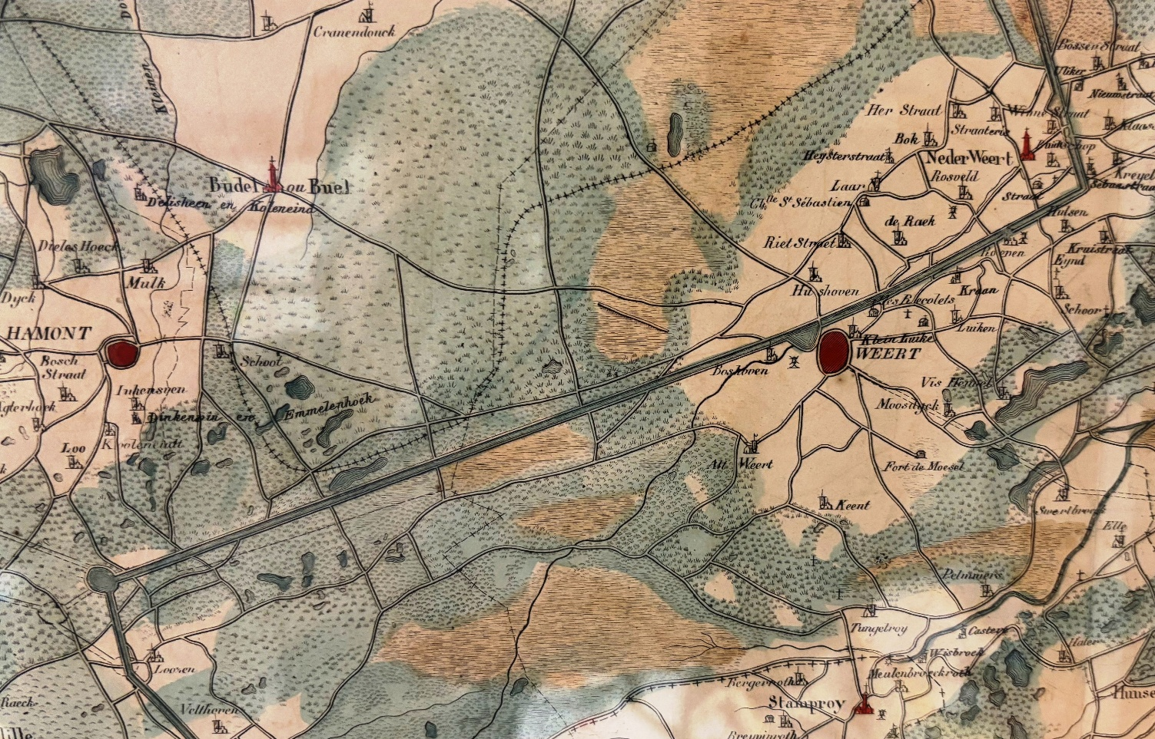

Afbeelding vrij te gebruiken met vermelding:
Carte de Belgique d’apres Ferraris. Blad 11, Ruremonde,
1:86.400, uitgegeven in 1831.
Collectie: Stichting Geschiedschrijving Nederweert.

